Муниципальное автономное дошкольное образовательное учреждение
городского округа Перевозский Нижегородской области
"Детский сад "Солнечный"

Спортивное развлечение
«Веселые старты»
(подготовительная группа)
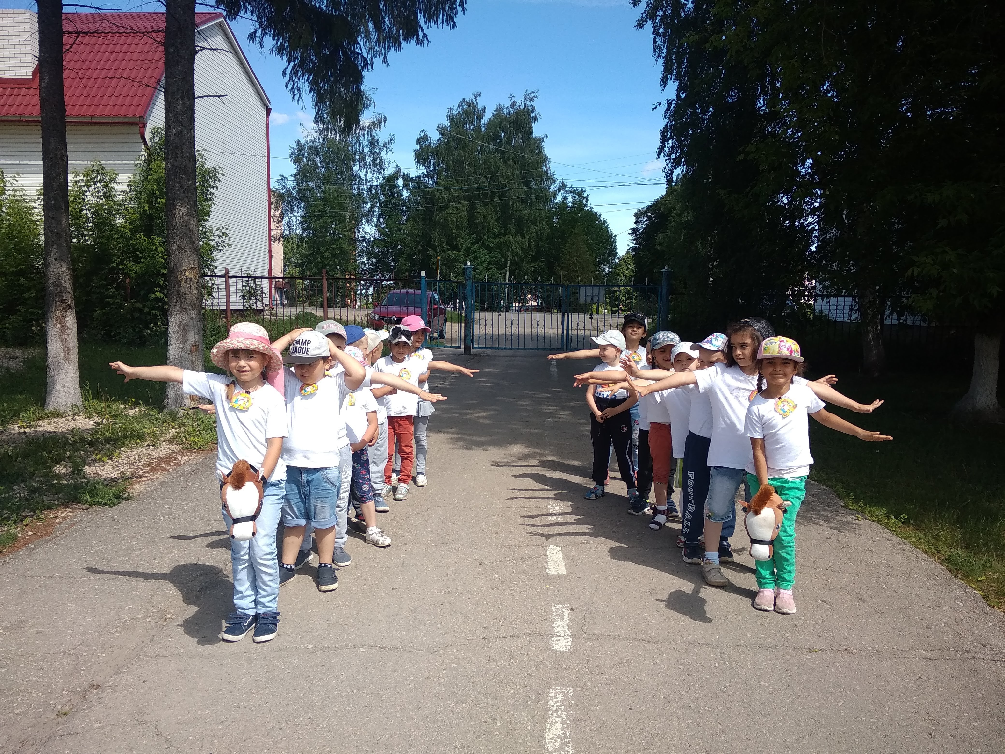

Воспитатель: Удалова О.И.

г. Перево

Спортивное развлечение «Веселые старты»

Цель: Привлекать детей к занятиям спортом. Познакомить с правильным поведением в коллективе. Учить детей проявлять смекалку, находчивость, внимание.
Задачи: Прививать любовь к занятиям физкультурой и спортом, развивать ловкость, быстроту, выносливость;
закреплять полученные на занятиях физкультуры навыки и умения, применять их в игровой обстановке; развивать у детей морально-волевые качества.
Инвентарь: эстафетные палочки, мячи, обручи, кегли, мячи - хоппы, ракетки, кубики, конусы (стойки).

Ход развлечения:
Инструктор. Здравствуйте ребята.
На спортивную площадку
Приглашаем всех мы вас
Праздник спорта и здоровья
Начинается сейчас.
Инструктор. Дорогие дети, сегодня мы проводим спортивный праздник «Весёлые старты». Участники будут соревноваться в быстроте, силе, ловкости, находчивости.
Инструктор. Участвовать в наших соревнованиях будут две команды. Команда «Радуга » и команда «Звёздочка ».
Оценивать наши соревнования будут судьи. За каждую победу в соревновании команда получает один флажок. У кого больше будет флажков – та команда и победила.
Инструктор. Перед соревнованиями проведём разминку. К нам в гости пришла клоун Веселинка.
Веселинка. Все собрались?
Все здоровы?
Прыгать и играть готовы?
Ну, тогда подтянись –
На разминку становись.
Разминка «Спортом занимайся». Под музыку дети выполняют разминку.
Инструктор. Ну, а теперь внимание, начинаем соревнования.
Прошу команды занять свои места:
1 команда: Наша команда «Радуга »
Наш девиз: Не унывать!
Все пройти и все узнать!
2 команда: Наша команда «Звёздочка »
Наш девиз:
Чтобы день твой был в порядке,
Начни его с зарядки.
Инструктор. Внимание! Внимание! Начинаем наши соревнования!

Эстафета № 1.
Инвентарь: эстафетные палочки, (конусы-стойки)
Первый участник берёт в руки эстафетную палочку, обегает стойку и возвращаясь к команде передаёт эстафету следующему участнику. Побеждает команда закончившая эстафету первой.

Эстафета № 2
Инвентарь: мячи
Первый участник от каждой команды зажимает мяч между ног и прыгая вместе с ним, обегая стойку, возвращается назад. Передаёт мяч следующему участнику. Руками мяч держать нельзя! Если мяч падает, необходимо остановиться и поправить мяч, только затем продолжить движение. Побеждает та команда, которая закончила эстафету первой и с наименьшим количеством ошибок.

Эстафета № 3
Инвентарь: обручи, кегли
По 3 обруча лежат на полу на равном расстоянии от каждой команды. Первый участник получает три кегли и по команде несёт их, расставляя по одной кегле в каждый из обручей, обегает стойку и касанием руки передаёт эстафету следующему участнику. Следующий участник собирает кегли из обручей, обегает стойку и передаёт кегли третьему участнику. Третий участник опять расставляет кегли. Побеждает команда, закончившая эстафету первой.
Инструктор. Молодцы все участники соревнований были ловкими, быстрыми. А теперь пришла пора отдохнуть всем детвора. Игра под музыку «Горячая картошка». Все дети встают в большой круг и передают по часовой стрелке под музыку мяч, музыка заканчивается и проигравший садится в центр круга. И т.д. игра продолжается.
Инструктор. Ну, а теперь продолжим наши соревнования, команды занимайте свои места.

Эстафета № 4
Инвентарь: кубики
Каждый участник берёт по одному кубику и переносит его в корзину, стоящую возле конуса. Чья команда быстрее перенесёт все кубики, та и победила.

Эстафета № 5
Инвентарь: обручи
По 2 обруча лежат на равном расстоянии от каждой команды. По сигналу первый участник из команд бежит и продевает через себя обручи. Обегает стойку и касанием руки передаёт эстафету следующему участнику.

Эстафета № 6
Инвентарь: мячи – хоппы
Первый участник садиться на мяч - хопп, на нём допрыгивает до стойки и возвращается к команде. Передаёт эстафету следующему участнику.

Эстафета № 7
Инвентарь: ракетки, мячик
Первый участник с ракеткой, на которой лежит мячик, бежит (туда и обратно) до конусов, передаёт ракетку с мячиком следующему участнику.
Инструктор. Вот и закончились наши соревнования. Сейчас наше жюри подведут итоги. (Жюри подводят итоги).
Выступление жюри. Награждение.
Инструктор. Ну, вот и выявили победителей
Скажем спасибо жюри и зрителям.
Спортсменам – новых побед.
А всем – наш спортивный привет! (все вместе)

